Elite Boots - Trabajo práctico final
1. Funcionamiento del sistema
Elite Boots es una página de venta de botines de fútbol hecha con HTML, CSS, PHP y MySQL. Para entrar hay que iniciar sesión con correo y contraseña. Si alguien no tiene una cuenta, puede registrarse con sus datos personales.
Los clientes pueden ver su panel con sus datos y consultar el catálogo de botines, con fotos, talles y precios. Los administradores también pueden agregar y editar botines, y administrar los usuarios: registrarlos, buscarlos, modificarlos, archivarlos y reactivarlos.
Los datos se guardan en la base de datos eliteboots, que contiene las tablas usuarios y botines. La conexión se hace con PDO.
2. Capturas de pantalla
1. Inicio de sesión. Se ingresa con correo y contraseña.
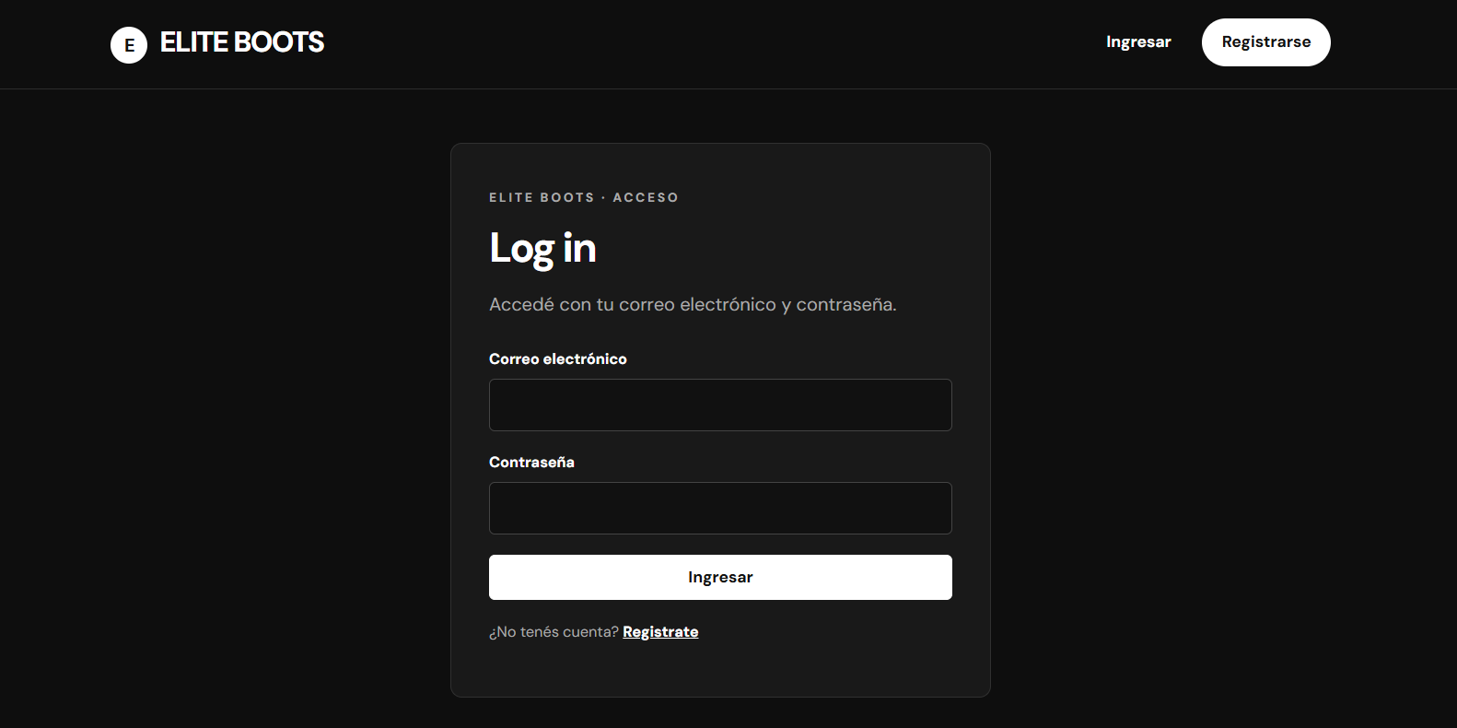
2. Registro de usuario. Se completan los datos para crear una cuenta.
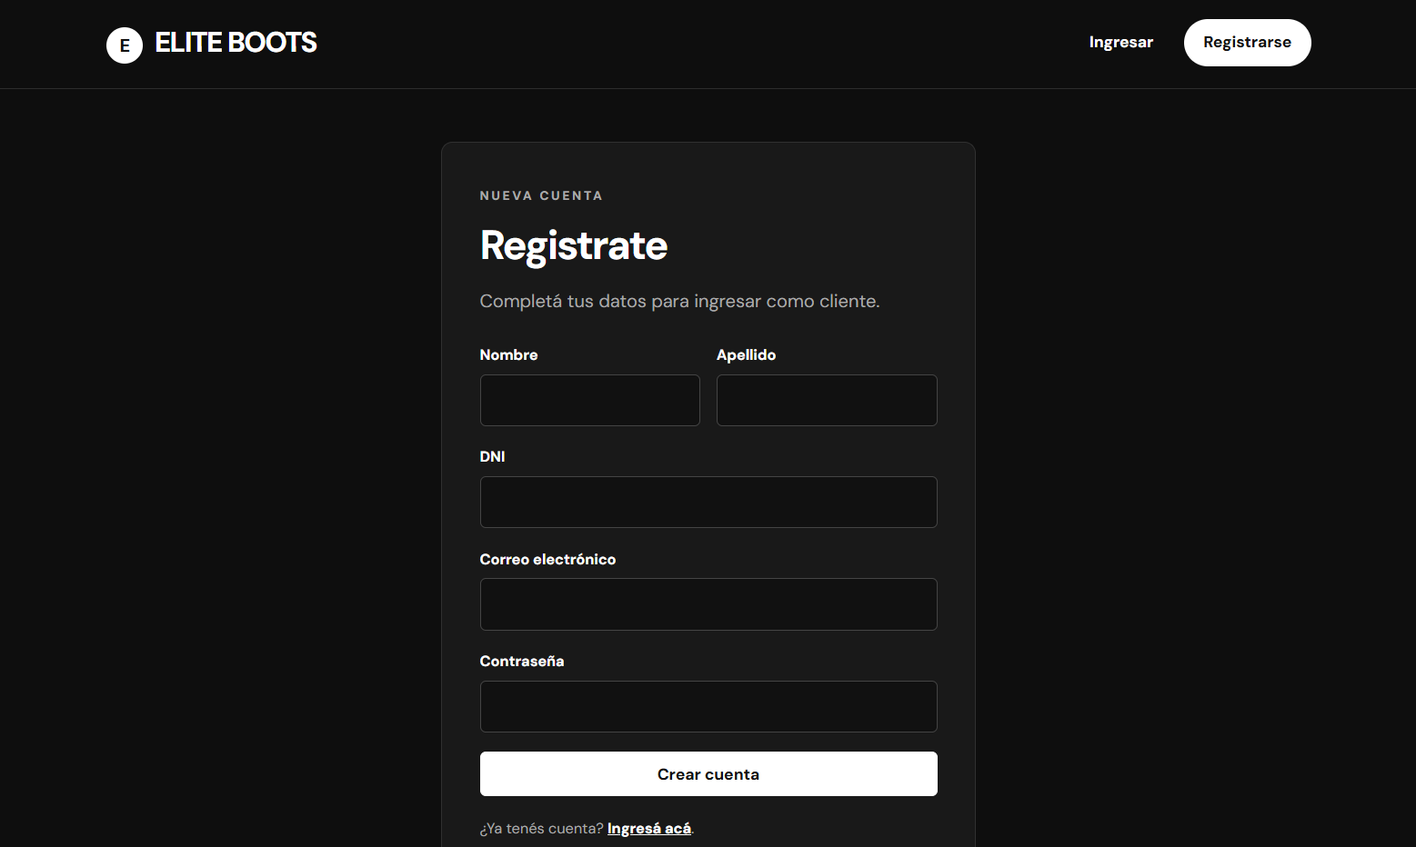
3. Panel de cliente. Muestra los datos de la cuenta.
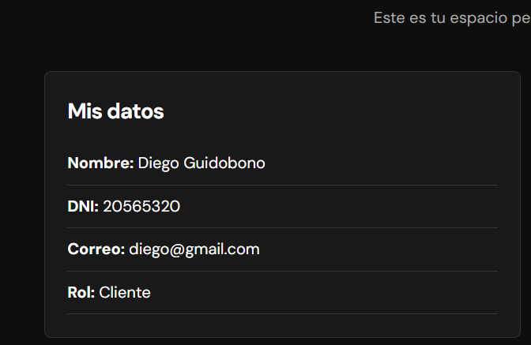
4. Catálogo. Se pueden buscar botines y consultar sus precios y talles.
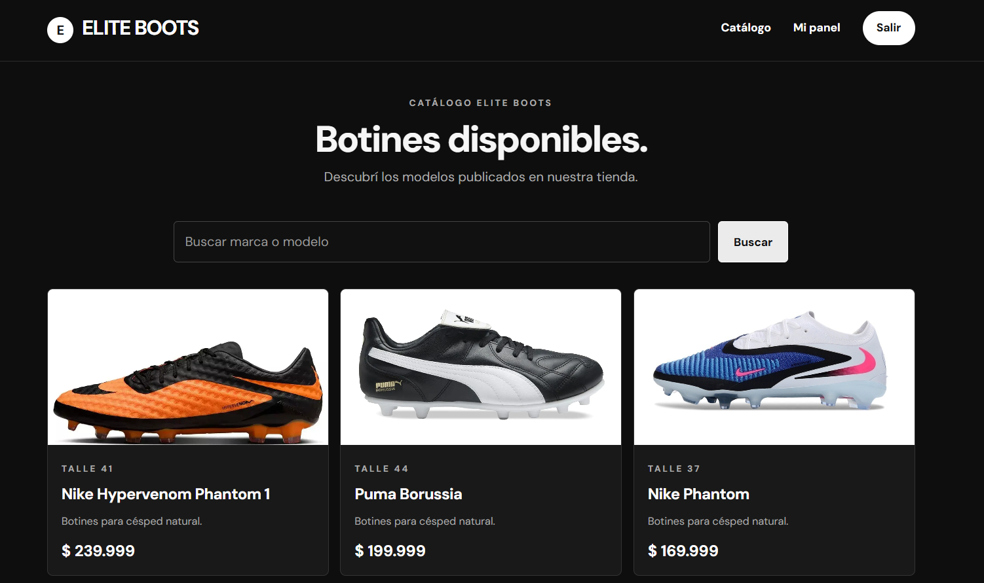
5. Más productos del catálogo.
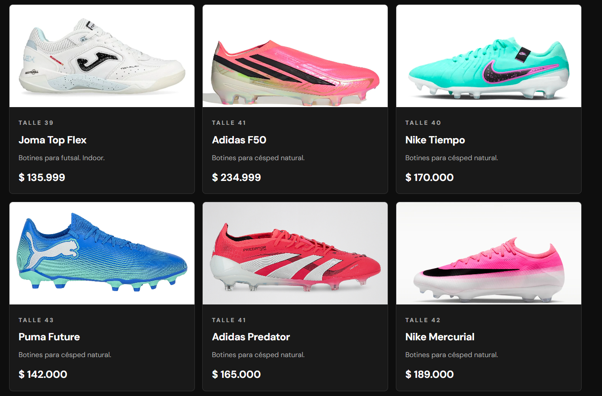
6. Panel de administrador. Permite acceder a usuarios y productos.
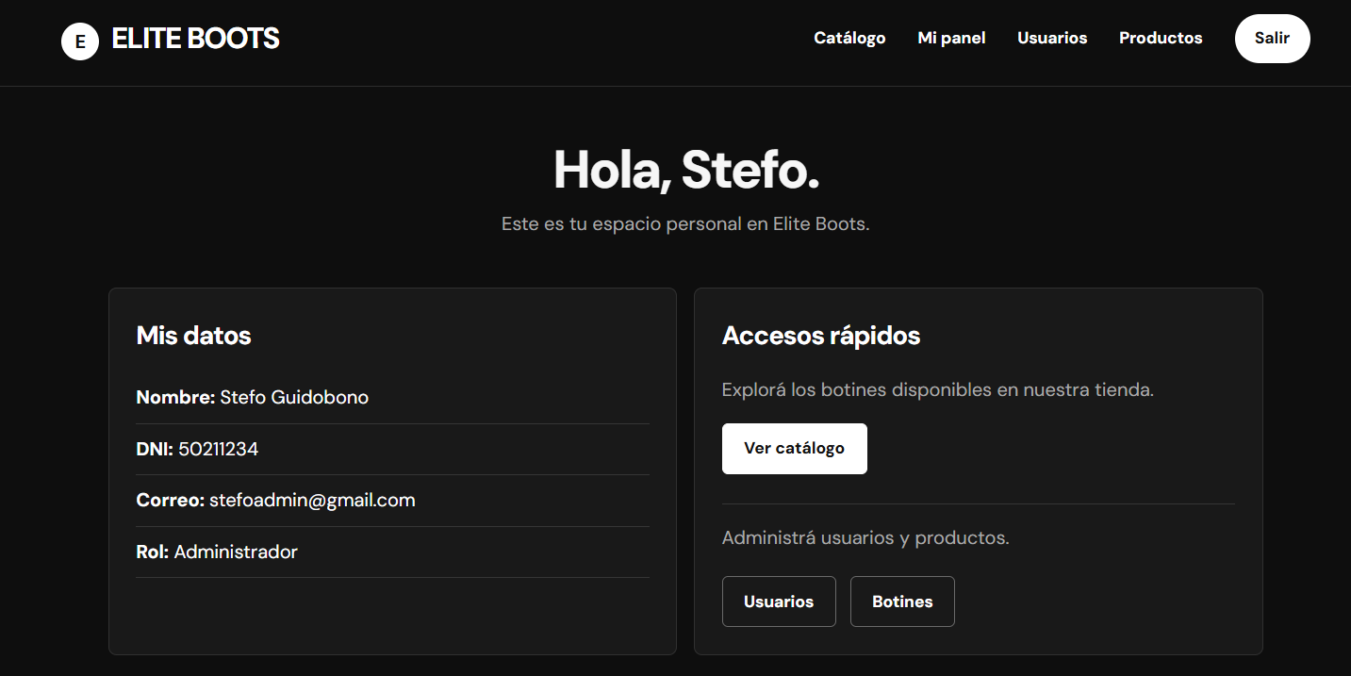
7. Gestión de usuarios. Incluye la lista, búsqueda y opciones de edición y archivado.
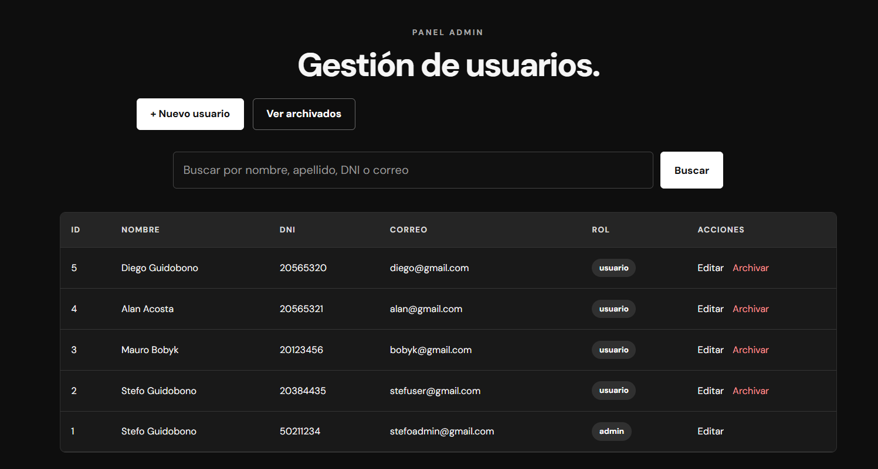
8. Edición de usuario. Permite cambiar sus datos.
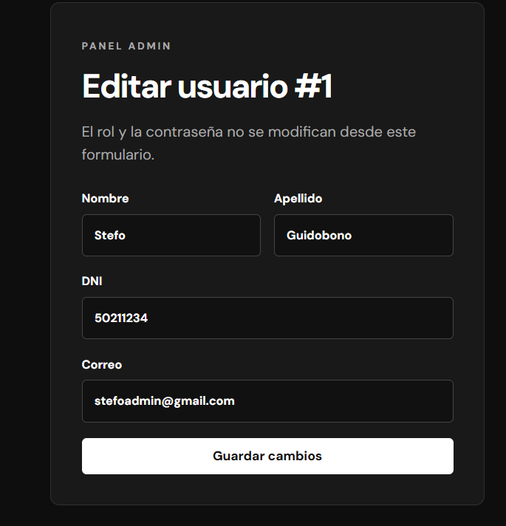
9. Usuarios archivados. Se pueden consultar y reactivar.
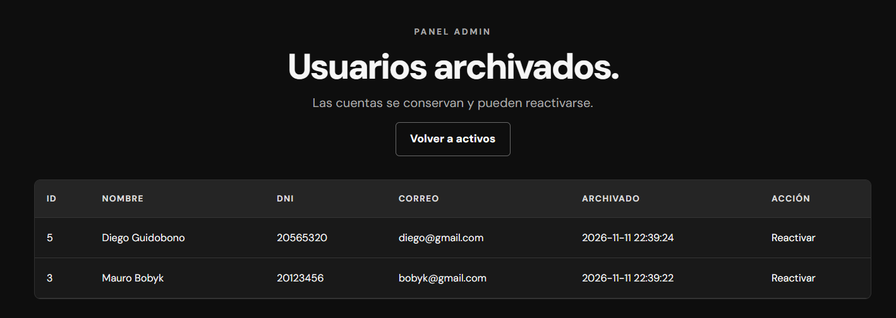

3. Medidas de seguridad
Las contraseñas se guardan con password_hash() y se comprueban con password_verify(). Se utilizan sesiones PHP para que solamente puedan entrar quienes iniciaron sesión. Las opciones de administración están disponibles únicamente para el rol admin.
También se validan los datos de los formularios, se impiden correos y DNI repetidos y se usan consultas preparadas con PDO para proteger la base de datos. Los datos que aparecen en pantalla se escapan con htmlspecialchars(). Los formularios que modifican información utilizan protección CSRF. Al archivar un usuario no se borra de forma definitiva.
4. Dificultades y soluciones
Al principio no podía abrir correctamente la página desde localhost porque la carpeta estaba dentro de otra. Lo resolví ubicando bien el proyecto en htdocs.
Cuando agregué imágenes, apareció un error porque faltaba la columna imagen en MySQL. La agregué a la tabla botines y volvió a funcionar.
Las fotos dejaban espacios a los costados, así que modifiqué el CSS con object-fit: cover. También cambié el diseño para que fuera más simple, oscuro y con menos espacios vacíos.
Después cambié el nombre de la base de datos a eliteboots y tuve que actualizar ese nombre en conexion.php.

